实验十 视图的设计与应用

班级 | 计算机22-2班 | 学号 | 22023237 | 姓名 | 詹宇昊

【实验目的与要求】
实验目的：DBMS中视图的建立、查询、更新操作。
实验要求：
1．理解视图的概念。
2．掌握创建和修改视图的定义、删除视图。
3．学会从视图中查询数据。
4．掌握通过视图插入、修改和删除数据。
5．学会视图定义的查看。
【实验原理】
SQL语句视图的使用。
【实验步骤】
参考实验三中提供的表数据内容，编写相应SQL语句，实现对视图的基本操作。参考教材《数据库系统概论》P121-127的例题，以及《MySQL数据库入门》第7章内容。
要求：每题写出1个或2个SQL语句，并给出相应执行结果。
一、创建视图（注意WITH CHECK OPTION子句用法）
1．创建行列子集视图
功能：建立17级学生的视图，并要求进行修改和插入操作时仍需保证该视图只有17级的学生
命令:create view st as select * from student where sno like '17%' with check option;
截图：
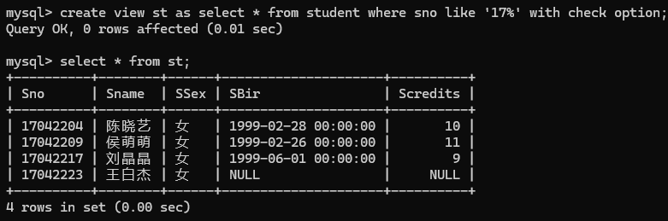

2．在多表上建立视图
功能：建立17级选修了00005号课程的学生的视图
命令：create view st as select student.*,sc.cno from student,sc where student.sno = sc.sno and cno = 00005;
截图：
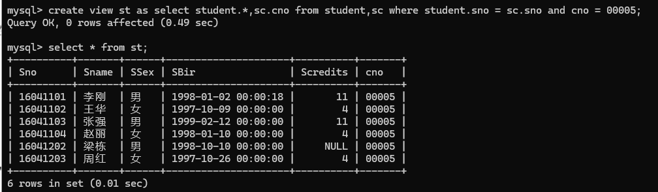

3．创建带表达式的视图
功能：建立17级选修了00005号课程且合格的学生的视图
命令：create view st as select student.*,sc.cno,sc.score from student,sc where student.sno = sc.sno and cno = 00005 and score >= 60;
截图：
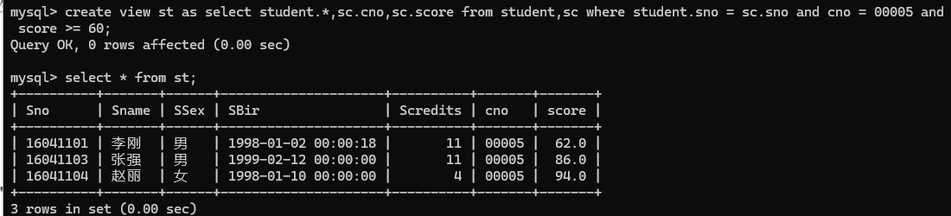

4．创建分组视图
功能：将学生学号，姓名，选修课程名和课程成绩定义为一个视图
命令：create view st(sno,sname,cname,score) as select student.sno, student.sname, course.cname,sc.score from student,course,sc where student.sno = sc.sno and sc.cno = course.cno;
截图：
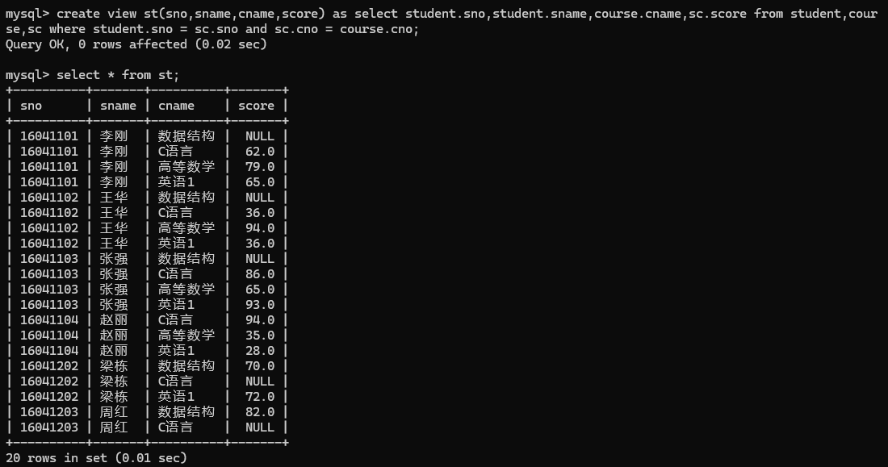

二、查看视图
1．使用DESC语句查看视图
功能：使用DESC语句查看视图st
命令：desc st;
截图：
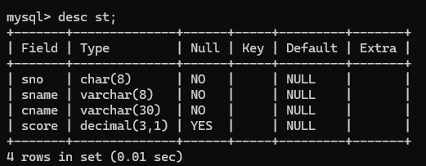

2．使用SHOW TABLE STATUS语句查看视图
功能：使用SHOW TABLE STATUS语句查看视图st
命令：show table status like 'st';
截图：
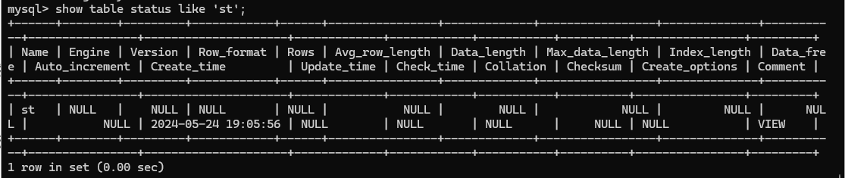
3．使用SHOW CREATE VIEW查看视图
功能：使用SHOW CREATE VIEW查看视图st
命令：show create view st;
截图：
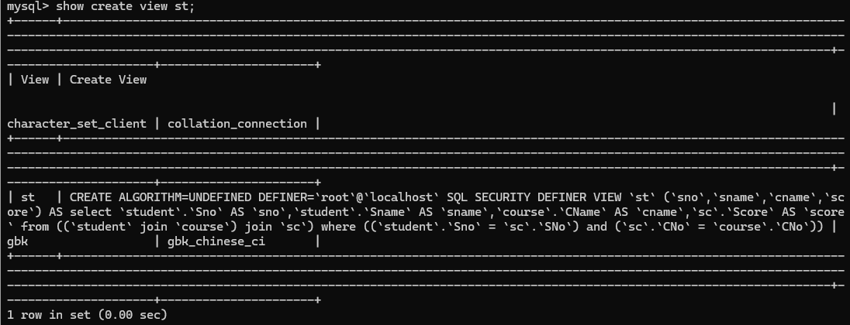

三、查询视图
（1）功能：查询17级学生，按不同出生年份统计相应人数
命令：select year(now())-year(sbir) as age,count(*) as num from st where sno like "17%" group by year(sbir);
截图：
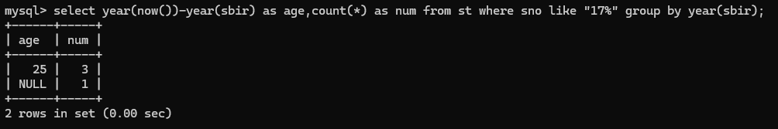

（2）功能：查询17级学生的学号姓名年龄
命令：select sno,sname,year(now())-year(sbir) as age from st where sno like '17%';
截图：
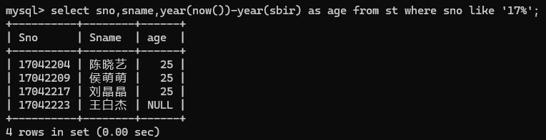

四、更新视图（若使用了UPDATE、DELETE命令，操作后请将基本表数据恢复为原来的值）
（1）功能：插入一条学生数据，查看后删除
命令：insert into st value('22023237','詹宇昊','男','2001-11-23',99);
select * from st where sno='22023237';
delete from st where sno='22023237';
截图：
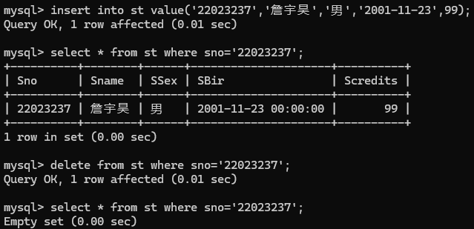

【实验分析与总结】
我在使用MySQL选择数据库时发现，自带的information_schema数据库。
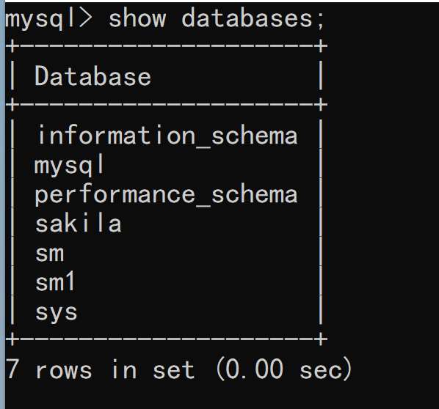
经查询，其中保存着关于MySQL服务器所维护的所有其他数据库的信息。如数据库名，数据库的表，表栏的数据类型与访问权限等。
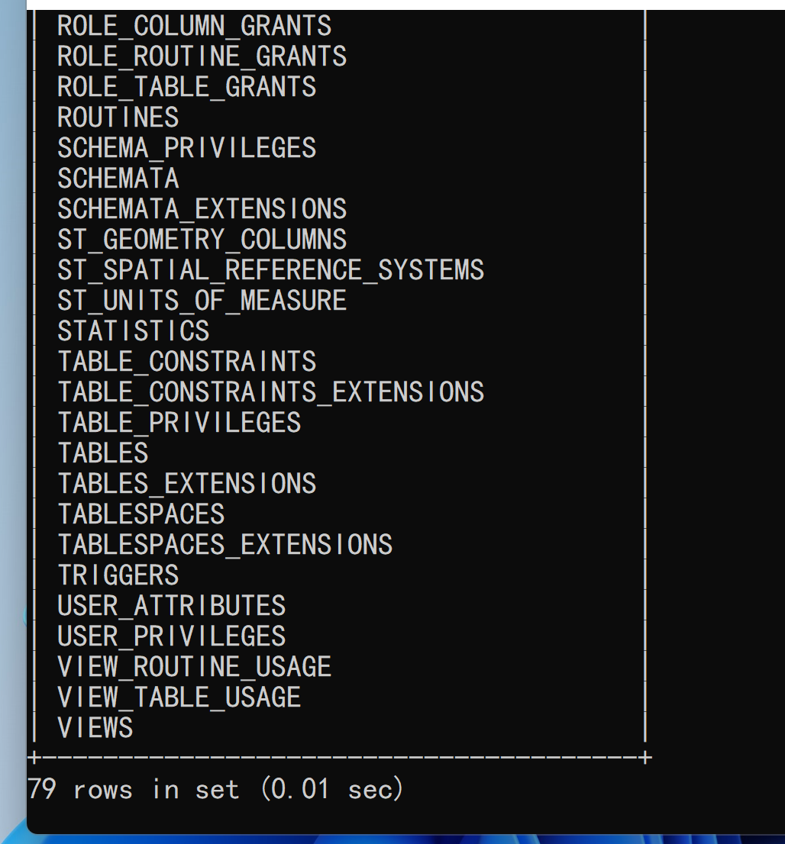
当我想要查询一个字段是否在该数据库中的某个表里时，我可以使用该数据库中的信息，来完成这一操作。
SELECT DISTINCT TABLE_NAME FROM information_schema.COLUMNS
WHERE COLUMN_NAME = 'columnName'
AND TABLE_SCHEMA='dbName'
AND TABLE_NAME NOT LIKE 'vw%';
我希望查询”Scredits”字段存在于哪些表中，使用以下语句成功查询：
SELECT DISTINCT TABLE_NAME FROM information_schema.COLUMNS
WHERE COLUMN_NAME = 'Scredits'
AND TABLE_SCHEMA='sm'
AND TABLE_NAME not like "vm%";
